МБОУ « Толстихинская СОШ»

РАССМОТРЕНО на заседании МО

(протокол от 30.08.2024 г. № 2)

**Контрольно-измерительные материалы**

**по _____ИНФОРМАТИКЕ ________**

**___9___ класс**

**Приложение к рабочей программе**

**по предмету «ИНФОРМАТИКА»**

**(УМК под редакцией Л.Л. Босова)**

Составитель: *Гаак И.В.*

2024 год

**Паспорт**

**контрольно-измерительных материалов по учебному предмету**

***ИНФОРМАТИКА и ИКТ***

|  |  |  |
| --- | --- | --- |
| **№**  **п/п** | **Контролируемые разделы (темы)**  **предмета** | **Форма контроля** |
| 1 | Повторение курса информатики за курс 8 класса. | Контрольная работа (входной). |
| 2 | Моделирование и формализация. | Контрольный тест №1 «Моделирование и формализация» |
| 3 | Алгоритмизация и программирование. | Контрольный тест №2 «Алгоритмы и элементы программирования. Алгоритмизация и программирование» |
| 4 | Обработка числовой информации. | ПР №1 «Обработка числовой информации в электронных таблицах» |
| 5 | Коммуникационные технологии. | Зачёт. |
| 6 | Повторение и систематизация учебного материала. | Итоговый контрольный тест |

## *Входная контрольная работа (9 класс)*

**Вариант 1**

1. Для какого из приведённых имён истинно высказывание:  
   **НЕ**(Первая буква гласная) **И НЕ**(Последняя буква гласная)?  
   а) Андрейка б) Иван в) Михаил г) Никита
2. 3 Мб равны  
   а) 3 000 Кб; б) 3 072 байта; в) 3 000 Гб; г) 3 072 Кб
3. Чему равен десятичный эквивалент числа 1010112  
   а) 41 б) 42 в) 43 г) 44
4. Число 5810 в двоичной системе счисления равно  
   а) 1110102 б) 1110112 в) 1100102 г) 101112
5. Сообщение, записанное буквами из 32-символьного алфавита, содержит 20 символов. Какой объем информации оно несет?  
   а) 20 бит б) 20 байт в) 100 битов г) 32 бита
6. Цветное изображение с палитрой из 64 цвета имеет размер 100х100 точек. Какой информационный объем имеет изображение?  
   а) 75000 байт б) 75000 бит в) 7500 байт г) 7500 бит
7. Переведите число 19910 в восьмеричную систему счисления.
8. Определите значение переменной ***a*** после выполнения данного алгоритма:  
   a := 5  
   с := 4  
   с := 4 + a * с  
   a := с / 3 * a
9. Запишите значение переменной s, полученное в результате работы следующей программы.  
   Var s,k: integer;  
   Begin  
    s := 0;  
    for k := 6 to 12 do  
    s := s+10;  
    writeln(s);  
   End.
10. 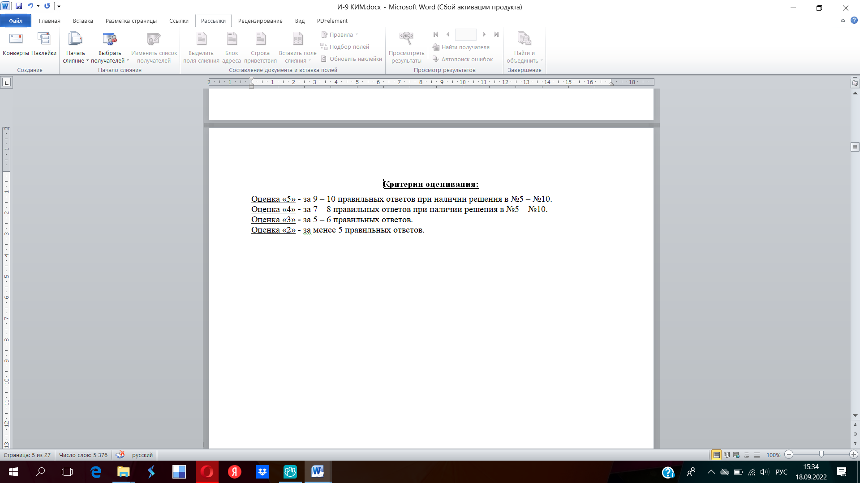Составьте алгоритм для робота, после выполнения которого, будут закрашены указанные клетки:

|  |  |  |  |  |
| --- | --- | --- | --- | --- |
| Р |  |  |  |  |
|  |  |  |  |  |
|  |  |  |  |  |
|  |  |  |  |  |
|  |  |  |  |  |

## *Входная контрольная работа (9 класс)*

**Вариант 2**

1. Для какого из приведённых имён истинно высказывание:  
    **НЕ**(Первая буква гласная) **И**(Третья буква согласная)?  
   а) Елена б) Полина в) Кристина г) Анна
2. 4 Кб равны  
   а) 4 096 Мб б) 4 096 байт в) 4 000 бит г) 4 096 бит.
3. Чему равен десятичный эквивалент числа 1011002а) 41 б) 42 в) 43 г) 44
4. Число 5510 в двоичной системе счисления равно  
   а) 1110102 б) 1110112 в) 1101102 г) 1101112
5. Сообщение, записанное буквами из 64-символьного алфавита, содержит 10 символов. Какой объем информации оно несет?  
   а) 60 бит б) 10 байт в) 64 бита г) 10 бит.
6. Цветное изображение с палитрой из 128 цветов имеет размер 200х100 точек. Какой информационный объем имеет изображение?  
   а) 17500 байт б) 17500 бит в) 175000 байт г) 175000 бит
7. Переведите число 20510 в восьмеричную систему счисления.
8. Определите значение переменной ***a*** после выполнения данного алгоритма:  
   a := 6  
   с := 4  
   с := 8 + a * с  
   a := с / 2 * a
9. Определите, что будет напечатано в результате работы следующей программы.  
   Var s,k: integer;  
   Begin  
    s := 0;  
    for k := 4 to 8 do  
    s := s+7;  
    writeln(s);  
   End.
10. Составьте алгоритм для робота, после выполнения которого, будут закрашены указанные клетки:

|  |  |  |  |  |  |  |  |  |  |
| --- | --- | --- | --- | --- | --- | --- | --- | --- | --- |
| Р |  |  |  |  |  |  |  |  |  |
|  |  |  |  |  |  |  |  |  |  |
|  |  |  |  |  |  |  |  |  |  |
|  |  |  |  |  |  |  |  |  |  |
|  |  |  |  |  |  |  |  |  |  |



## *Контрольный тест №1 «Моделирование и формализация»*

**Вариант 1**

1. Результатом процесса формализации является:  
   а) описательная модель б) математическая модель   
   в) графическая модель г) предметная модель
2. Знаковой моделью является:  
   а) анатомический муляж б) макет здания в) модель корабля г) диаграмма.
3. Информационная модель, состоящая из строк и столбцов, называется:  
   а) таблица б) график в) схема г) чертеж
4. Как называется средство для наглядного представления состава и структуры системы?  
   а) таблица б) граф в) текст г) рисунок
5. Какая пара объектов находится в отношении «объект — модель»?  
   а) компьютер — данные б) компьютер — его функциональная схема   
   в) компьютер — программа г) компьютер — алгоритм.
6. Строка таблицы, содержащая информацию об одном конкретном объекте, — это:  
   а) поле б) запись в) отчёт г) форма
7. В таблице представлены сведения о животных зоопарка.

|  |  |  |  |
| --- | --- | --- | --- |
| **Название животного** | **Место обитания** | **Масса тела** | **Продолжительность жизни** |
| Трубкозуб | Африка | 60 | 18 |
| Тапир | Азия | 200 | 30 |
| Утконос | Австралия | 2 | 10 |
| Жираф | Африка | 1000 | 25 |
| Окапи | Африка | 250 | 30 |
| Капибара | Америка | 50 | 10 |
| Кабарга | Азия | 15 | 5 |
| Росомаха | Азия | 20 | 10 |
| Коала | Австралия | 10 | 12 |

Сколько записей в таблице удовлетворяют условию:   
(Продолжительность жизни > 10) ИЛИ (Место обитания = «Америка»)?

1. Решите задачу, составив табличную модель:   
   Коля, Боря, Володя и Юра заняли с 1 по 4 места в соревновании, причем ни какие два мальчика не делили между собой какие-то места. На вопрос, кто какое место занял, Коля ответил: «Ни первое и ни четвертое». Боря сказал: «Второе», а Володя заметил, что он не последний. Какое место занял каждый из мальчиков?
2. На рисунке – схема дорог, связывающих города А, Б, В, Г, Д, Е, Ж и К. По каждой дороге можно двигаться только в одном направлении, указанном стрелкой. Сколько существует различных путей из города А в город К?  
   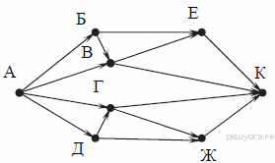
3. Между городами A, B, C, D, E построены дороги, протяжённость которых (в километрах) приведена в таблице. (Отсутствие числа в таблице означает, что прямой дороги между пунктами нет).

|  |  |  |  |  |  |
| --- | --- | --- | --- | --- | --- |
|  | A | B | C | D | E |
| A |  | 2 | 6 | 4 |  |
| B | 2 |  | 2 |  | 9 |
| C | 6 | 2 |  | 1 | 6 |
| D | 4 |  | 1 |  |  |
| E |  | 9 | 6 |  |  |

Определите длину кратчайшего пути между пунктами A и E (при условии, что передвигаться можно только по построенным дорогам).

## *Контрольный тест №1 «Моделирование и формализация»*

**Вариант 2**

1. Материальной моделью является  
   а) макет самолета б) карта в) чертеж г) диаграмма
2. Знаковой моделью является:  
   а) карта б) детские игрушки в) глобус г) макет здания
3. Построение модели на формальном языке называется:  
   а) сортировкой б) формализацией в) систематизацией г) моделированием
4. Что является примером иерархической модели?  
   а) страница классного журнала б) каталог файлов, хранимых на диске  
   в) расписание поездов г) электронная  таблица
5. Моделирование – это:  
   а) организация ввода, редактирования, сохранения   
   б) процесс обновления и оптимизации логической структуры диска   
   в) метод познания, состоящий в создании и исследовании моделей   
   г) процесс замены реального объекта, похожим на него внешне
6. Какая база данных основана на табличном представлении информации об объектах?  
   а) иерархическая б) сетевая в) распределённая г) реляционная
7. В таблице представлены сведения о библиотечном фонде школы.

|  |  |  |  |
| --- | --- | --- | --- |
| **Автор** | **Год рождения** | **Количество книг в библиотеке** | **Жанр** |
| И.Ф. Анненский | 1855 | 2 | Поэзия |
| С.А. Есенин | 1895 | 40 | Поэзия |
| Н.М. Рубцов | 1936 | 5 | Поэзия |
| К.М. Симонов | 1915 | 10 | Поэзия |
| И.С. Тургенев | 1818 | 50 | Проза |
| Ф.М. Достоевский | 1821 | 77 | Проза |
| И.А. Гончаров | 1812 | 28 | Проза |
| А.А.Фадеев | 1901 | 12 | Проза |
| А.Н. Плещеев | 1825 | 9 | Поэзия |

Сколько записей в таблице удовлетворяют условию:  
(Год рождения < 1915) И (Жанр = «Поэзия)?

1. 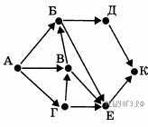Решите задачу, составив табличную модель:  
   Три друга – Алеша, Боря и Витя учатся в одном классе. Один и них ездит домой из школы на автобусе, один на трамвае, один на троллейбусе. Однажды после уроков Алеша пошел провожать своего друга до остановки автобуса. Когда мимо них проходил троллейбус, третий друг крикнул из окна: «Боря, ты забыл в школе тетрадку». Кто на чем ездит домой?
2. На рисунке – схема дорог, связывающих города А, Б, В, Г, Д, Е, Ж и К. По каждой дороге можно двигаться только в одном направлении, указанном стрелкой. Сколько существует различных путей из города А в город К?
3. Между населёнными пунктами A, B, C, D, E, F построены дороги, протяжённость которых (в километрах) приведена в таблице. (Отсутствие числа в таблице означает, что прямой дороги между пунктами нет).

|  |  |  |  |  |  |  |
| --- | --- | --- | --- | --- | --- | --- |
|  | A | B | C | D | E | F |
| A |  |  | 2 | 1 |  | 8 |
| B |  |  | 1 |  |  | 3 |
| C | 2 | 1 |  |  |  | 5 |
| D | 1 |  |  |  | 1 | 4 |
| E |  |  |  | 1 |  | 6 |
| F | 8 | 3 | 5 | 4 | 6 |  |

Определите длину кратчайшего пути между пунктами A и F (при условии, что передвигаться можно только по построенным дорогам).

## *Контрольный тест №1 «Моделирование и формализация»*

## *Контрольный тест №2 «Алгоритмы и элементы программирования. Алгоритмизация и программирование»*

**Вариант 1**

1. Для записи вспомогательных алгоритмов на языке Паскаль используются:  
   а) массивы б) составные операторы   
   в) операторы и операнды г) процедуры и функции
2. Укажите фрагмент программы, в котором элементы массива вводятся с клавиатуры:  
   а) for i:=1 to 10 do read (a[i]); б) for i:=1 to 10 do a[i]:=i;   
   в) for i:=1 to 10 do a[i]:=random(100); г) for i:=1 to 10 do a[i]:=i*2;
3. Укажите количество элементов в описанном массиве   
   var a : array [2..9] of integer;  
   а) 2 б) 8 в) 9 г) 10
4. Запишите значения элементов массива, сформированных следующим образом:   
   for i:=1 to 8 do a[i]:=i*3;
5. Чему равна сумма элементов массива a[1] и a[4], сформированных следующим образом:   
   for i:=1 to 8 do a[i]:=i*i – 3;
6. Дан одномерный массив *а* из семи элементов. Чему равно значение элемент массива с индексом 5?

|  |  |  |  |  |  |  |
| --- | --- | --- | --- | --- | --- | --- |
| 25 | 23 | 10 | 6 | 4 | -10 | -12 |

1. Запишите вспомогательный алгоритм, который был применен для закрашивания Роботом указанных клеток:

|  |  |  |  |  |  |  |  |  |  |
| --- | --- | --- | --- | --- | --- | --- | --- | --- | --- |
|  |  |  |  |  |  |  |  |  |  |
|  |  |  |  |  |  |  |  |  |  |
|  |  |  |  |  |  |  |  |  |  |
|  |  |  |  |  |  |  |  |  |  |
|  |  |  |  |  |  |  |  |  |  |

1. Запишите основной алгоритм, под управлением которого Робот закрасит клетки в задании 7.
2. Опре­де­ли­те, какое число будет на­пе­ча­та­но в ре­зуль­та­те ра­бо­ты сле­ду­ю­щей про­грам­мы.

Var k, m: integer;

App: array[1..12] of integer;

Begin

App[1] := 100; App[2] := 128;

App[3] := 80; App[4] := 99;

App[5] := 120; App[6] := 69;

App[7] := 55; App[8] := 115;

App[9] := 84; App[10] := 111;

App[11] := 59; App[12] := 100;

m := 0;

For k := 1 to 12 Do

If App[k] < 80 Then m := m + 1;

Writeln (m);

End.

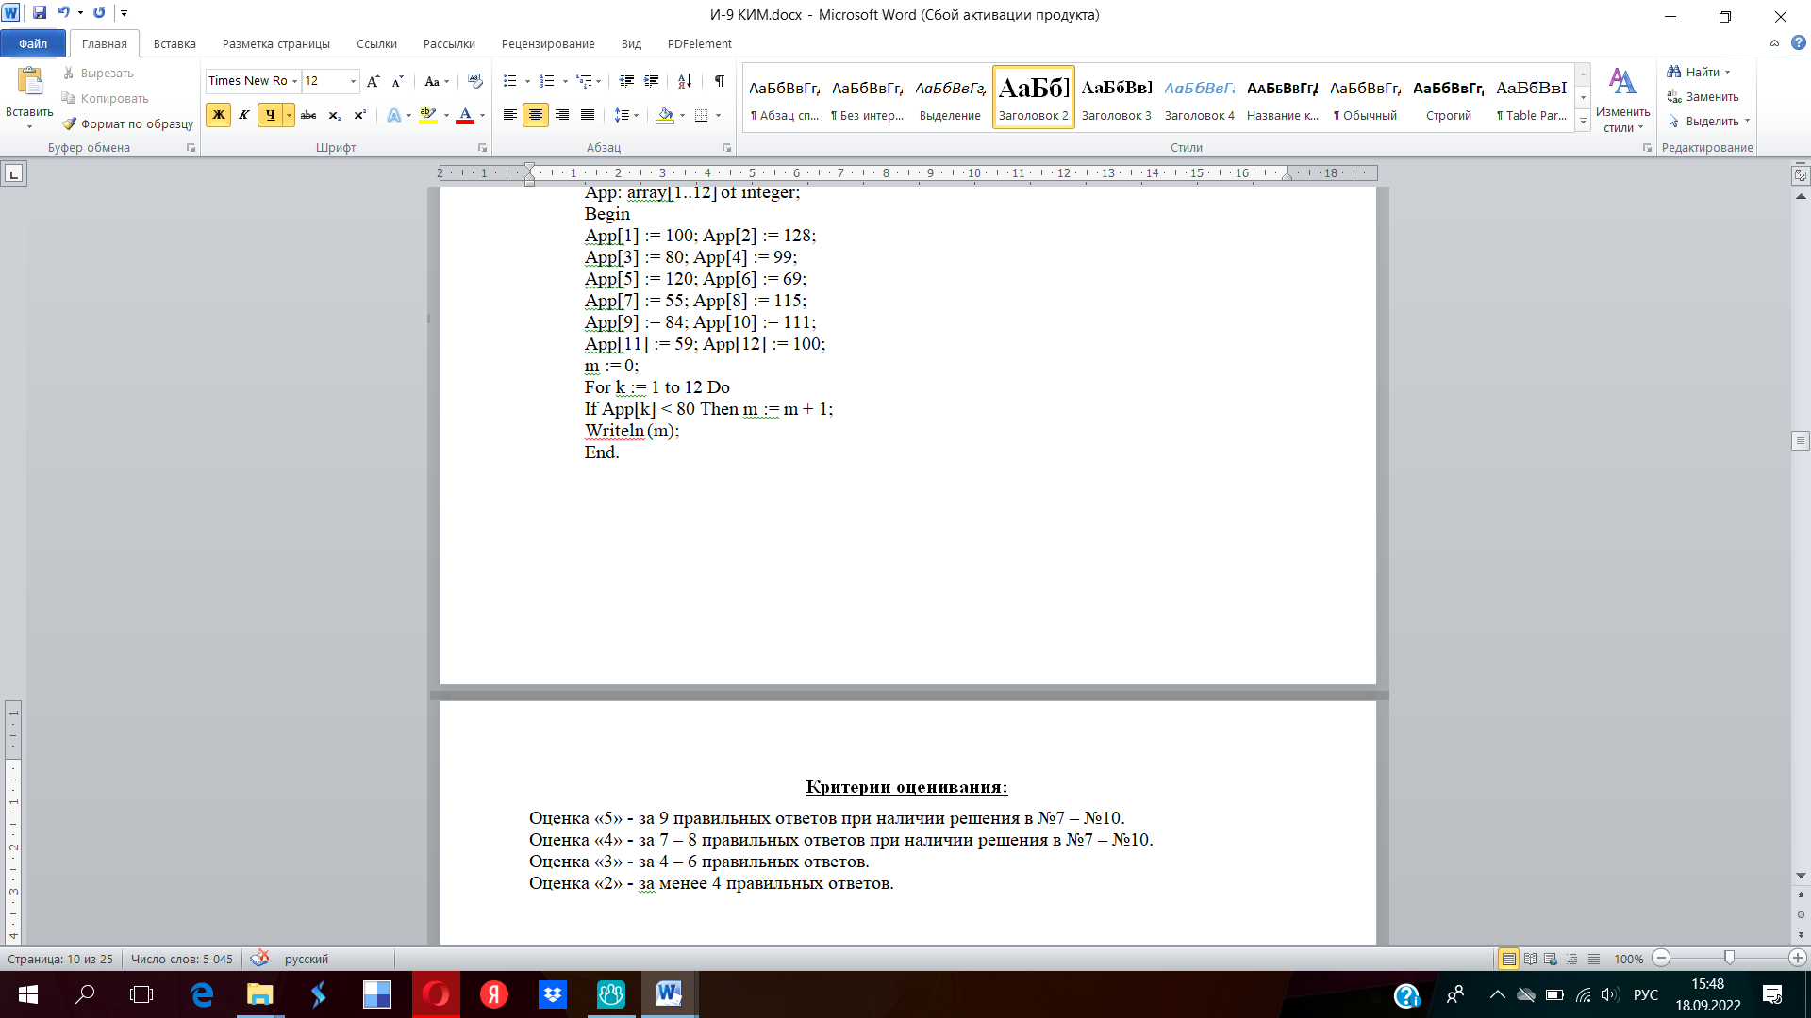

## *Контрольный тест №2 «Алгоритмы и элементы программирования. Алгоритмизация и программирование»*

**Вариант 2**

1. Алгоритм, который используется в составе другого алгоритма, называется:  
   а) рекурсивным б) основным   
   в) вспомогательным г) дополнительным
2. Укажите фрагмент программы, в котором элементы массива заполняются случайными числами:  
   а) for i:=1 to 10 do read (a[i]); б) for i:=1 to 10 do a[i]:=i;   
   в) for i:=1 to 10 do a[i]:=random(100); г) for i:=1 to 10 do a[i]:=i*2;
3. Укажите количество элементов в описанном массиве   
   var a : array [3..11] of integer;  
   а) 3 б) 8 в) 9 г) 11
4. Запишите значения элементов массива, сформированных следующим образом:   
   for i:=1 to 8 do a[i]:=i – 2;
5. Чему равна сумма элементов массива a[2] и a[5], сформированных следующим образом:   
   for i:=1 to 8 do a[i]:=i*2 + 5;
6. Дан одномерный массив *а* из семи элементов. Чему равно значение элемент массива с индексом 4?

|  |  |  |  |  |  |  |
| --- | --- | --- | --- | --- | --- | --- |
| -5 | 22 | -10 | 6 | 4 | 11 | -13 |

1. Запишите вспомогательный алгоритм, который был применен для закрашивания Роботом указанных клеток:

|  |  |  |  |  |  |  |  |
| --- | --- | --- | --- | --- | --- | --- | --- |
|  |  |  |  |  |  |  |  |
|  |  |  |  |  |  |  |  |
|  |  |  |  |  |  |  |  |
|  |  |  |  |  |  |  |  |
|  |  |  |  |  |  |  |  |

1. Запишите основной алгоритм, под управлением которого Робот закрасит клетки в задании 7.
2. Опре­де­ли­те, какое число будет на­пе­ча­та­но в ре­зуль­та­те ра­бо­ты сле­ду­ю­щей про­грам­мы.

Var k, m: integer;

Tok: array[1..10] of integer;

Begin

Tok[1] := 10; Tok[2] := 14;

Tok[3] := 15; Tok[4] := 4;

Tok[5] := 12; Tok[6] := 6;

Tok[7] := 3; Tok[8] := 5;

Tok[9] := 5; Tok[10] := 10;

m := 0;

For k := 1 to 10 Do

If Tok[k] > 6 Then m := m + 2;

Writeln (m);

End.

## *Практическая работа №1 «Обработка числовой информации в электронных таблицах»*

**Вариант 1**

Задание 1. Ответить на вопросы теста.

1. Что является основным элементом рабочего листа?  
   1) ячейка 2) строка 3) столбец 4) формула
2. В электронной таблице невозможно удалить:  
   1) строку 2) столбец 3) содержимое ячейки 4) имя ячейки
3. Выберите верное обозначение столбца в электронной таблице:  
   1) DF 2) F12 3) АБ 4) 113
4. В ячейке электронной таблицы не может находиться:  
   1) число 2) текст 3) лист 4) формула
5. Как по умолчанию выравнивается текст в ячейках электронной таблицы?  
   1) по центру 2) по центру выделения 3) по правому краю 4) по левому краю графического редактора.
6. В электронной таблице выделена группа из 12 ячеек. Она может быть описана диапазоном адресов:  
   1) A1:B3 2) A1:B4 3) A1:C3 4) A1:C4
7. В одну из ячеек электронной таблицы вводится последовательность символов CУММ(A1:F3). Как воспримется эта информация?  
   1) число 2) текст 3) формула 4) ошибка
8. Какая из формул имеет в записи ошибку?  
   1) =A3*B3+5 2) =(A13+(D3-2)*5)/7) 3) =КОРЕНЬ(G3/B3) 4) =D3*3/(A3+D4)
9. Записать выражение по правилам Excel  
   
10. **В ячейке электронной таблице H5 записана формула =B5*V$5. Какая формула будет получена из нее при копировании в ячейку H7?**

Задание 2. В электронных таблицах построить график функции  на отрезке [5; 10] с шагом таблицы 0,5.

Задание 3. Решить задачу в электронных таблицах «Построить таблицу вычисления стоимости продуктов из 5-ти наименований. Наименование, цена и количество задается произвольным образом, стоимость каждого продукта и всей покупки вычислить по формулам».

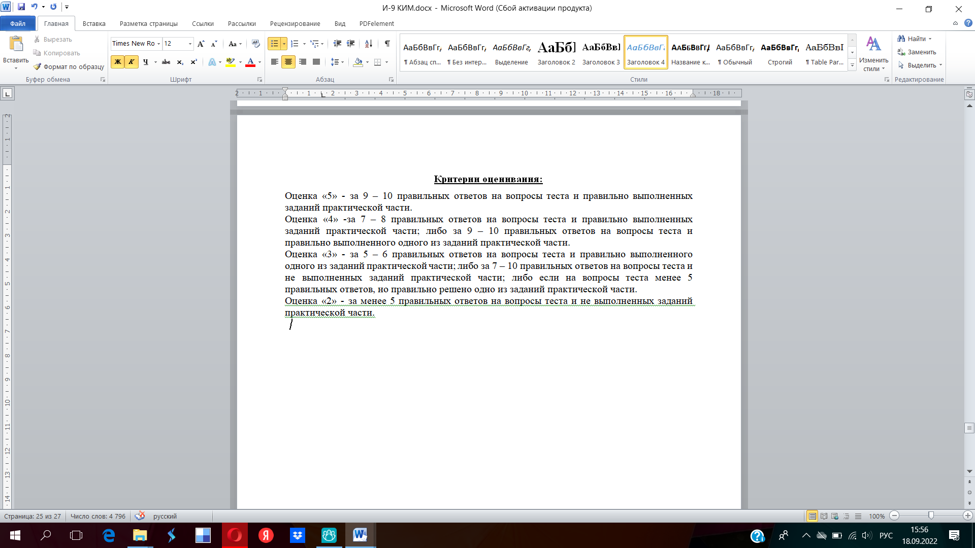

## *Практическая работа №1 «Обработка числовой информации в электронных таблицах»*

**Вариант 2**

Задание 1. Ответить на вопросы теста.

1. В электронной таблице ячейкой называют:  
   1) горизонтальную строку 2) вертикальный столбец  
   3) пересечение столбца и строки 4) курсор-рамку на экране
2. Выберите верное обозначение строки электронной таблице:  
   1) 11D 2) K13 3) 34 4) AB
3. Выберите верный адрес ячейки в электронной таблице:  
   1) 11DF 2) FC12 3) АБ 4) 113
4. Ввод формул в ячейку электронной таблицы начинается со знака:  
   1) $ 2) f 3) * 4) =
5. Как по умолчанию выравниваются числа в ячейках электронной таблицы?  
   1) по центру 2) по центру выделения 3) по правому краю 4) по левому краю графического редактора.
6. Сколько ячеек содержит диапазон D4:E5?  
   1) 4 2) 8 3) 9 4) 10
7. Среди приведенных ниже записей, формулой для электронной таблицы являются только:  
   1) A2+D4B3 2) A1=A2+D4*B3 3) A2+D4*B3 4) =A2+D4*B3
8. Какая из формул имеет в записи ошибку?  
   1) =100/(1-A3*/C3+B2/4) 2) =(D2+A5)/(A5-2) 3) =КОРЕНЬ(G3/B3) 4) =C3*3/(A3+D4)
9. Записать выражение по правилам Excel $$\frac{2∙5}{3-\frac{13}{4}}∙4$$
10. **В ячейке электронной таблице H5 записана формула =B$5*$V5. Какая формула будет получена из нее при копировании в ячейку H7?**

Задание 2. В электронных таблицах построить график функции  на отрезке [-5; 5] с шагом таблицы 0,5.

Задание 3. Решить задачу в электронных таблицах «Построить таблицу вычисления новой цены продуктов, с учетом повышения на 12%. Наименование и старая цена задается произвольным образом (всего в таблице должно быть 7 наименований). Новые цены вычислить по формулам».



*Итоговый контрольный тест*

**Вариант 1**

1. Ста­тья, на­бран­ная на ком­пью­те­ре, со­дер­жит 32 стра­ни­цы, на каж­дой стра­ни­це 40 строк, в каж­дой стро­ке 64 сим­во­ла. Опре­де­ли­те раз­мер ста­тьи в ко­ди­ров­ке КОИ-8, в ко­то­рой каж­дый сим­вол ко­ди­ру­ет­ся 8 би­та­ми.   
   1) 640 байт 2) 160 Кбайт 3) 1280 байт 4) 80 Кбайт
2. Для ка­ко­го из при­ведённых зна­че­ний числа *X* ложно вы­ска­зы­ва­ние: **НЕ** (*X* < 6)**ИЛИ** (*X* < 5)?   
   1) 7 2) 6 3) 5 4) 4
3. Между населёнными пунк­та­ми А, В, С, D, Е по­стро­е­ны до­ро­ги, про­тяжённость ко­то­рых (в ки­ло­мет­рах) при­ве­де­на в таб­ли­це:   
   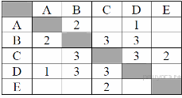  
   Опре­де­ли­те длину крат­чай­ше­го пути между пунк­та­ми А и E. Пе­ре­дви­гать­ся можно толь­ко по до­ро­гам, про­тяжённость ко­то­рых ука­за­на в таб­ли­це.   
   1) 6 2) 7 3) 8 4) 9
4. Дан фраг­мент элек­трон­ной таб­ли­цы.

|  |  |  |  |  |
| --- | --- | --- | --- | --- |
|  | **A** | **B** | **C** | **D** |
| 1 | 2 | 4 | 6 | 8 |
| 2 | =B1/A1 | =C1/A1+1 |  | =D1/A1 |

Какая из фор­мул, при­ведённых ниже, может быть за­пи­са­на в ячей­ке C2, чтобы по­стро­ен­ная после вы­пол­не­ния вы­чис­ле­ний диа­грам­ма по зна­че­ни­ям диа­па­зо­на ячеек A2:D2 со­от­вет­ство­ва­ла ри­сун­ку?

  
1) =D1–1 2) =C1–B1 3) =A1–1 4) =C1+1

1. В про­грам­ме «:=» обо­зна­ча­ет опе­ра­тор при­сва­и­ва­ния, знаки «+», «-», «*» и «/» — со­от­вет­ствен­но опе­ра­ции сло­же­ния, вы­чи­та­ния, умно­же­ния и де­ле­ния. Пра­ви­ла вы­пол­не­ния опе­ра­ций и по­ря­док дей­ствий со­от­вет­ству­ют пра­ви­лам ариф­ме­ти­ки. Опре­де­ли­те зна­че­ние пе­ре­мен­ной a после вы­пол­не­ния ал­го­рит­ма:

b := 8

a := 10

b := b + a*2

a := 29 - a

 В от­ве­те ука­жи­те одно целое число — зна­че­ние пе­ре­мен­ной a.

1. Опре­де­ли­те, что будет на­пе­ча­та­но в ре­зуль­та­те ра­бо­ты сле­ду­ю­щей про­грам­мы. Текст про­грам­мы при­ведён на трёх язы­ках про­грам­ми­ро­ва­ния.

|  |
| --- |
| Var s, k: integer;  Begin  s := 1;  for k := 0 to 4 do  s := s*3;  write (s);  End. |

1. На ри­сун­ке — схема дорог, свя­зы­ва­ю­щих го­ро­да A, B, C, D, E, F, G, H, I, J. По каж­дой до­ро­ге можно дви­гать­ся толь­ко в одном на­прав­ле­нии, ука­зан­ном стрел­кой. Сколь­ко су­ще­ству­ет раз­лич­ных путей из го­ро­да А в город J?

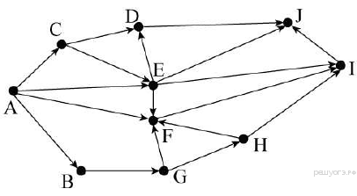

1. Пе­ре­ве­ди­те число 143 из де­ся­тич­ной си­сте­мы счис­ле­ния в дво­ич­ную си­сте­му счис­ле­ния. Сколь­ко еди­ниц со­дер­жит по­лу­чен­ное число? В от­ве­те ука­жи­те одно число — ко­ли­че­ство еди­ниц.
2. У ис­пол­ни­те­ля Квад­ра­тор две ко­ман­ды, ко­то­рым при­сво­е­ны но­ме­ра:  
   **1. раз­де­ли на 2  
   2. воз­ве­ди в квад­рат**Пер­вая из них умень­ша­ет число на экра­не в 2 раза, вто­рая воз­во­дит число в квад­рат. Ис­пол­ни­тель ра­бо­та­ет толь­ко с на­ту­раль­ны­ми чис­ла­ми. Со­ставь­те ал­го­ритм по­лу­че­ния **из числа 12 числа 81**, со­дер­жа­щий не более 4 ко­манд. В от­ве­те за­пи­ши­те толь­ко но­ме­ра ко­манд.

 Если таких ал­го­рит­мов более од­но­го, то за­пи­ши­те любой из них.

1. Робот на­хо­дит­ся в пра­вой клет­ке уз­ко­го го­ри­зон­таль­но­го ко­ри­до­ра. Ши­ри­на ко­ри­до­ра — одна клет­ка, длина ко­ри­до­ра может быть про­из­воль­ной. Воз­мож­ный ва­ри­ант на­чаль­но­го рас­по­ло­же­ния Ро­бо­та при­ведён на ри­сун­ке (Робот обо­зна­чен бук­вой «Р»):

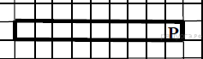 

На­пи­ши­те для Ро­бо­та ал­го­ритм, за­кра­ши­ва­ю­щий все клет­ки внут­ри ко­ри­до­ра и воз­вра­ща­ю­щий Ро­бо­та в ис­ход­ную по­зи­цию. На­при­мер, для при­ведённого выше ри­сун­ка Робот дол­жен за­кра­сить сле­ду­ю­щие клет­ки (см. ри­су­нок). Ал­го­ритм дол­жен ре­шать за­да­чу для про­из­воль­но­го ко­неч­но­го раз­ме­ра ко­ри­до­ра. При ис­пол­не­нии ал­го­рит­ма Робот не дол­жен раз­ру­шить­ся.

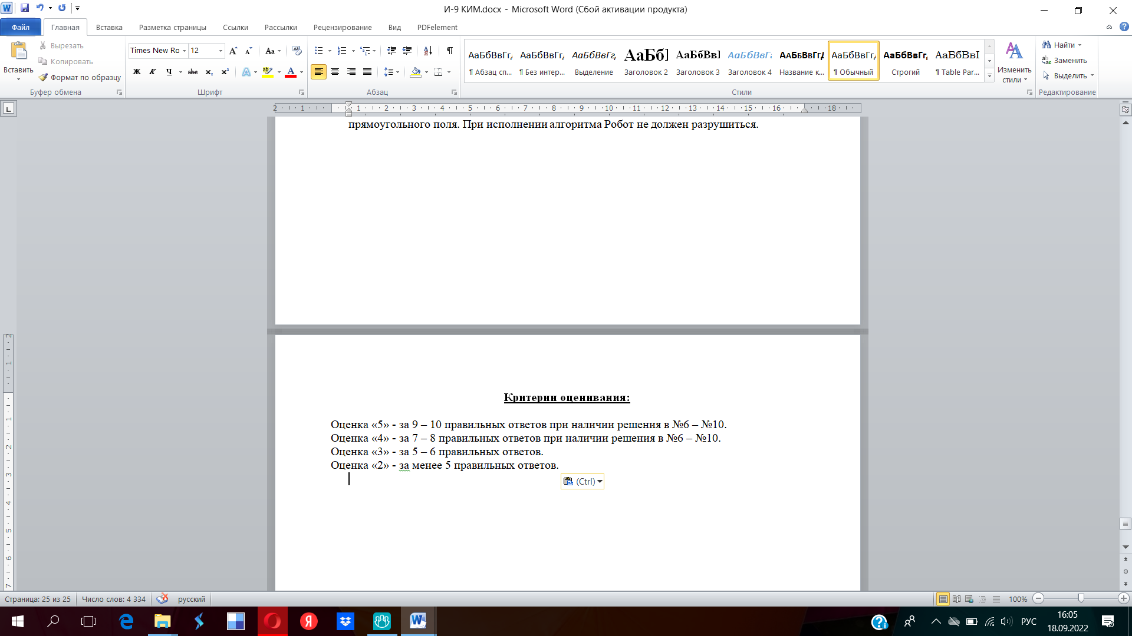

### *Итоговый контрольный тест*

**Вариант 2**

1. Ре­фе­рат, на­бран­ный на ком­пью­те­ре, со­дер­жит 16 стра­ниц, на каж­дой стра­ни­це 50 строк, в каж­дой стро­ке 64 сим­во­ла. Для ко­ди­ро­ва­ния сим­во­лов ис­поль­зу­ет­ся ко­ди­ров­ка Unicode, при ко­то­рой каж­дый сим­вол ко­ди­ру­ет­ся 16 би­та­ми. Опре­де­ли­те ин­фор­ма­ци­он­ный объём ре­фе­ра­та.  
   1) 320 байт 2) 100 Кбайт 3) 128 Кбайт 4) 1 Мбайт
2. Для ка­ко­го из при­ведённых имён ложно вы­ска­зы­ва­ние:   
   **НЕ** (Пер­вая буква со­глас­ная) **ИЛИ НЕ** (По­след­няя буква глас­ная)?  
   1) Пимен 2) Кри­сти­на 3) Ирина 4) Алек­Сандр
3. Между населёнными пунк­та­ми A, B, C, D, E по­стро­е­ны до­ро­ги, про­тяжённость ко­то­рых (в ки­ло­мет­рах) при­ве­де­на в таб­ли­це.   
   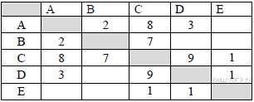  
   Опре­де­ли­те длину крат­чай­ше­го пути между пунк­та­ми A и C. Пе­ре­дви­гать­ся можно толь­ко по до­ро­гам, про­тяжённость ко­то­рых ука­за­на в таб­ли­це.  
   1) 3 2) 5 3) 8 4) 9
4. Дан фраг­мент элек­трон­ной таб­ли­цы:

|  |  |  |  |  |
| --- | --- | --- | --- | --- |
|  | **A** | **B** | **C** | **D** |
| 1 | 2 | 4 | 6 | 8 |
| 2 | =D1/B1 |  | =А1+2 | =С1/3 |

 Какая из фор­мул, при­ведённых ниже, может быть за­пи­са­на в ячей­ке B2, чтобы по­стро­ен­ная после вы­пол­не­ния вы­чис­ле­ний диа­грам­ма по зна­че­ни­ям диа­па­зо­на ячеек A2:D2 со­от­вет­ство­ва­ла ри­сун­ку?   
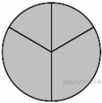  
1) =D1-B1 2) =С1+В1 3) =А1-1 4) =D1-1

1. В про­грам­ме «:=» обо­зна­ча­ет опе­ра­тор при­сва­и­ва­ния, знаки «+», «-», «*» и «/» — со­от­вет­ствен­но опе­ра­ции сло­же­ния, вы­чи­та­ния, умно­же­ния и де­ле­ния. Пра­ви­ла вы­пол­не­ния опе­ра­ций и по­ря­док дей­ствий со­от­вет­ству­ют пра­ви­лам ариф­ме­ти­ки. Опре­де­ли­те зна­че­ние пе­ре­мен­ной b после вы­пол­не­ния ал­го­рит­ма:

а := 1

b := 4

а := 2*а + 3*b

b := a/2*b

 В от­ве­те ука­жи­те одно целое число — зна­че­ние пе­ре­мен­ной b.

1. За­пи­ши­те зна­че­ние пе­ре­мен­ной s, по­лу­чен­ное в ре­зуль­та­те ра­бо­ты сле­ду­ю­щей про­грам­мы. Текст про­грам­мы при­ведён на трёх язы­ках про­грам­ми­ро­ва­ния.

|  |
| --- |
| Var s,k: integer;  Begin  s := 0;  for k := 6 to 12 do  s := s + 10;  writeln(s);  End. |

1. На ри­сун­ке — схема дорог, свя­зы­ва­ю­щих го­ро­да А, Б, В, Г, Д, Е, Ж и К. По каж­дой до­ро­ге можно дви­гать­ся толь­ко в одном на­прав­ле­нии, ука­зан­ном стрел­кой. Сколь­ко су­ще­ству­ет раз­лич­ных путей из го­ро­да А в город К?  
   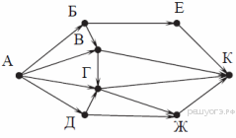
2. Пе­ре­ве­ди­те число 1011101 из дво­ич­ной си­сте­мы счис­ле­ния в де­ся­тич­ную си­сте­му счис­ле­ния. В от­ве­те за­пи­ши­те по­лу­чен­ное число.
3. У ис­пол­ни­те­ля Квад­ра­тор две ко­ман­ды, ко­то­рым при­сво­е­ны но­ме­ра:  
   **1. вычти 3  
   2. воз­ве­ди в квад­рат**Пер­вая из них умень­ша­ет число на экра­не на 3, вто­рая воз­во­дит его во вто­рую сте­пень. Со­ставь­те ал­го­ритм по­лу­че­ния из числа 4 числа 49, со­дер­жа­щий не более 5 ко­манд. В от­ве­те за­пи­ши­те толь­ко но­ме­ра ко­мандЕсли таких ал­го­рит­мов более од­но­го, то за­пи­ши­те любой из них.
4. На бес­ко­неч­ном поле есть го­ри­зон­таль­ная и вер­ти­каль­ная стены. Пра­вый конец го­ри­зон­таль­ной стены со­единён с ниж­ним кон­цом вер­ти­каль­ной стены. Длины стен не­из­вест­ны. В го­ри­зон­таль­ной стене есть ровно один про­ход, точ­ное место про­хо­да и его ши­ри­на не­из­вест­ны. Робот на­хо­дит­ся в клет­ке, рас­по­ло­жен­ной не­по­сред­ствен­но над го­ри­зон­таль­ной сте­ной у её пра­во­го конца. На ри­сун­ке ука­зан один из воз­мож­ных спо­со­бов рас­по­ло­же­ния стен и Ро­бо­та (Робот обо­зна­чен бук­вой «Р»). На­пи­ши­те для Ро­бо­та ал­го­ритм, за­кра­ши­ва­ю­щий все клет­ки, рас­по­ло­жен­ные не­по­сред­ствен­но левее и пра­вее вер­ти­каль­ной стены. Про­ход дол­жен остать­ся не­за­кра­шен­ным. Робот дол­жен за­кра­сить толь­ко клет­ки, удо­вле­тво­ря­ю­щие дан­но­му усло­вию. На­при­мер, для при­ведённого выше ри­сун­ка Робот дол­жен за­кра­сить сле­ду­ю­щие клет­ки(см. ри­су­нок). При ис­пол­не­нии ал­го­рит­ма Робот не дол­жен раз­ру­шить­ся, вы­пол­не­ние ал­го­рит­ма долж­но за­вер­шить­ся. Ко­неч­ное рас­по­ло­же­ние Ро­бо­та может быть про­из­воль­ным. Ал­го­ритм дол­жен ре­шать за­да­чу для лю­бо­го до­пу­сти­мо­го рас­по­ло­же­ния стен и лю­бо­го рас­по­ло­же­ния и раз­ме­ра про­хо­да внут­ри стены

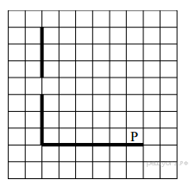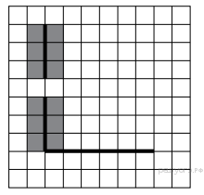



### *Итоговый контрольный тест*

**Вариант 3**

1. Ре­фе­рат, на­бран­ный на ком­пью­те­ре, со­дер­жит 24 стра­ни­цы, на каж­дой стра­ни­це 72 стро­ки, в каж­дой стро­ке 48 сим­во­лов. Для ко­ди­ро­ва­ния сим­во­лов ис­поль­зу­ет­ся ко­ди­ров­ка КОИ-8, при ко­то­рой каж­дый сим­вол ко­ди­ру­ет­ся одним бай­том. Опре­де­ли­те ин­фор­ма­ци­он­ный объём ре­фе­ра­та.  
   1) 18 байт 2) 81 байт 3) 18 Кбайт 4) 81 Кбайт
2. Для ка­ко­го из при­ведённых имён ложно вы­ска­зы­ва­ние:  
   **НЕ** ((Пер­вая буква глас­ная) **И** (По­след­няя буква со­глас­ная))?  
   1) Ва­лен­ти­на 2) Гер­ман 3) Ана­ста­сия 4) Яков
3. Между населёнными пунк­та­ми А, В, С, D, Е по­стро­е­ны до­ро­ги, про­тяжённость ко­то­рых (в ки­ло­мет­рах) при­ве­де­на в таб­ли­це:  
   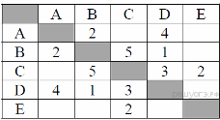  
   Опре­де­ли­те длину крат­чай­ше­го пути между пунк­та­ми А и E. Пе­ре­дви­гать­ся можно толь­ко по до­ро­гам, про­тяжённость ко­то­рых ука­за­на в таб­ли­це.  
   1) 6 2) 7 3) 8 4) 9
4. Дан фраг­мент элек­трон­ной таб­ли­цы:

|  |  |  |  |  |
| --- | --- | --- | --- | --- |
|  | A | B | C | D |
| 1 | 3 | 4 | 2 | 5 |
| 2 |  | =D1-1 | =А1+В1 | =C1+D1 |

 Какая из фор­мул, при­ведённых ниже, может быть за­пи­са­на в ячей­ке A2, чтобы по­стро­ен­ная после вы­пол­не­ния вы­чис­ле­ний диа­грам­ма по зна­че­ни­ям диа­па­зо­на ячеек A2:D2 со­от­вет­ство­ва­ла ри­сун­ку?   
 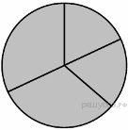

1) =D1-A1 2) =В1/С1 3) =D1-C1+1 4) =В1*4

1. В про­грам­ме «:=» обо­зна­ча­ет опе­ра­тор при­сва­и­ва­ния, знаки «+», «-», «*» и «/» — со­от­вет­ствен­но опе­ра­ции сло­же­ния, вы­чи­та­ния, умно­же­ния и де­ле­ния. Пра­ви­ла вы­пол­не­ния опе­ра­ций и по­ря­док дей­ствий со­от­вет­ству­ют пра­ви­лам ариф­ме­ти­ки. Опре­де­ли­те зна­че­ние пе­ре­мен­ной b после вы­пол­не­ния ал­го­рит­ма:

**а := 7**

**b := 2**

**а := b*4 + a*3**

**b := 30 - a**

В от­ве­те ука­жи­те одно целое число — зна­че­ние пе­ре­мен­ной b.

1. Опре­де­ли­те, что будет на­пе­ча­та­но в ре­зуль­та­те ра­бо­ты сле­ду­ю­щей про­грам­мы. Текст про­грам­мы при­ведён на трёх язы­ках про­грам­ми­ро­ва­ния.

|  |
| --- |
| Var s, k: integer;  Begin  s := 1;  for k := 0 to 4 do  s := s*3;  write (s);  End. |

1. На ри­сун­ке изоб­ра­же­на схема со­еди­не­ний, свя­зы­ва­ю­щих пунк­ты A, B, C, D, E, F, G, H. По каж­до­му со­еди­не­нию можно дви­гать­ся толь­ко в одном на­прав­ле­нии, ука­зан­ном стрел­кой. Сколь­ко су­ще­ству­ет раз­лич­ных путей из пунк­та А в пункт H?  
   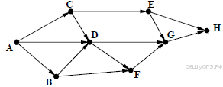
2. Пе­ре­ве­ди­те число 141 из де­ся­тич­ной си­сте­мы счис­ле­ния в дво­ич­ную си­сте­му счис­ле­ния. Сколь­ко еди­ниц со­дер­жит по­лу­чен­ное число? В от­ве­те ука­жи­те одно число — ко­ли­че­ство еди­ниц.
3. У ис­пол­ни­те­ля Де­ли­тель две ко­ман­ды, ко­то­рым при­сво­е­ны но­ме­ра:  
   **1. раз­де­ли на 2  
   2. вычти 1**  
   Пер­вая из них умень­ша­ет число на экра­не в 2 раза, вто­рая умень­ша­ет его на 1. Ис­пол­ни­тель ра­бо­та­ет толь­ко с на­ту­раль­ны­ми чис­ла­ми. Со­ставь­те ал­го­ритм по­лу­че­ния из числа 27 числа 3, со­дер­жа­щий не более 5 ко­манд. В от­ве­те за­пи­ши­те толь­ко но­ме­ра ко­манд. Если таких ал­го­рит­мов более од­но­го, то за­пи­ши­те любой из них.
4. На бес­ко­неч­ном поле есть го­ри­зон­таль­ная и вер­ти­каль­ная стены. Пра­вый конец го­ри­зон­таль­ной стены со­единён с ниж­ним кон­цом вер­ти­каль­ной стены. Длины стен не­из­вест­ны. В каж­дой стене есть ровно один про­ход, точ­ное место про­хо­да и его ши­ри­на не­из­вест­ны. Робот на­хо­дит­ся в клет­ке, рас­по­ло­жен­ной не­по­сред­ствен­но над го­ри­зон­таль­ной сте­ной у её ле­во­го конца. На ри­сун­ке ука­зан один из воз­мож­ных спо­со­бов рас­по­ло­же­ния стен и Ро­бо­та (Робот обо­зна­чен бук­вой «Р»).

На­пи­ши­те для Ро­бо­та ал­го­ритм, за­кра­ши­ва­ю­щий все клет­ки, рас­по­ло­жен­ные не­по­сред­ствен­но выше го­ри­зон­таль­ной стены и левее вер­ти­каль­ной стены. Про­хо­ды долж­ны остать­ся не­за­кра­шен­ны­ми. Робот дол­жен за­кра­сить толь­ко клет­ки, удо­вле­тво­ря­ю­щие дан­но­му усло­вию. На­при­мер, для при­ведённого выше ри­сун­ка Робот дол­жен за­кра­сить сле­ду­ю­щие клет­ки (см. ри­су­нок).

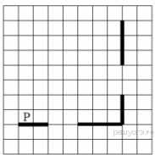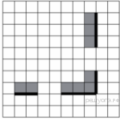



### *Итоговый контрольный тест*

**Вариант 4**

1. Ста­тья, на­бран­ная на ком­пью­те­ре, со­дер­жит 48 стра­ниц, на каж­дой стра­ни­це 40 строк, в каж­дой стро­ке 64 сим­во­ла. Опре­де­ли­те раз­мер ста­тьи в ко­ди­ров­ке КОИ-8, в ко­то­рой каж­дый сим­вол ко­ди­ру­ет­ся 8 би­та­ми.  
   1) 120 Кбайт 2) 240 Кбайт 3) 1920 байт 4) 960 байт
2. Для ка­ко­го из при­ведённых зна­че­ний числа *X* ис­тин­но вы­ска­зы­ва­ние: (*X* < 8)**И НЕ** (*X* < 7)?  
   1) 9 2) 8 3) 7 4) 6
3. Учи­тель Иван Пет­ро­вич живёт на стан­ции Ан­то­нов­ка, а ра­бо­та­ет на стан­ции Друж­ба. Чтобы успеть с утра на уроки, он дол­жен ехать по самой ко­рот­кой до­ро­ге. Про­ана­ли­зи­руй­те таб­ли­цу и ука­жи­те длину крат­чай­ше­го пути от стан­ции Ан­то­нов­ка до стан­ции Друж­ба:  
   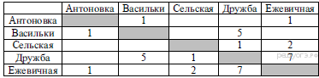  
   1) 6 2) 2 3) 8 4) 4
4. Дан фраг­мент элек­трон­ной таб­ли­цы:

|  |  |  |  |  |
| --- | --- | --- | --- | --- |
|  | **A** | **B** | **C** | **D** |
| 1 | 5 | 4 | 3 | 2 |
| 2 | = 2*(В1 + D1) | = C1 + D1 - 1 | = В1 |  |

 Какая из фор­мул, при­ведённых ниже, может быть за­пи­са­на в ячей­ке D2, чтобы по­стро­ен­ная после вы­пол­не­ния вы­чис­ле­ний диа­грам­ма по зна­че­ни­ям диа­па­зо­на ячеек A2:D2 со­от­вет­ство­ва­ла ри­сун­ку?



1) = А1 + С1 2) = А1 – 1 3) = D1/2 4) = D1*6

1. В про­грам­ме «:=» обо­зна­ча­ет опе­ра­тор при­сва­и­ва­ния, знаки «+», «–», «*» и «/» – со­от­вет­ствен­но опе­ра­ции сло­же­ния, вы­чи­та­ния, умно­же­ния и де­ле­ния. Пра­ви­ла вы­пол­не­ния опе­ра­ций и по­ря­док дей­ствий со­от­вет­ству­ет пра­ви­лам ариф­ме­ти­ки. Опре­де­ли­те зна­че­ние пе­ре­мен­ной *b* после вы­пол­не­ния ал­го­рит­ма:

a := 4

b := 15

a := b-a*3

b := 24/a*4

В от­ве­те ука­жи­те одно целое число — зна­че­ние пе­ре­мен­ной *b*.

1. За­пи­ши­те зна­че­ние пе­ре­мен­ной s, по­лу­чен­ное в ре­зуль­та­те ра­бо­ты сле­ду­ю­щей про­грам­мы. Текст про­грам­мы при­ведён на трёх язы­ках про­грам­ми­ро­ва­ния.

|  |
| --- |
| Var s,k: integer;  Begin  s := 0;  for k := 6 to 9 do  s := s + 12;  writeln(s);  End. |

1. На ри­сун­ке — схема дорог, свя­зы­ва­ю­щих го­ро­да А, Б, В, Г, Д, Е, К. По каж­дой до­ро­ге можно дви­гать­ся толь­ко в одном на­прав­ле­нии, ука­зан­ном стрел­кой. Сколь­ко су­ще­ству­ет раз­лич­ных путей из го­ро­да А в город К?  
   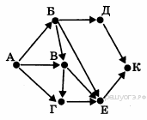
2. Пе­ре­ве­ди­те число 143 из де­ся­тич­ной си­сте­мы счис­ле­ния в дво­ич­ную си­сте­му счис­ле­ния. Сколь­ко зна­ча­щих нулей со­дер­жит по­лу­чен­ное число? В от­ве­те ука­жи­те одно число — ко­ли­че­ство нулей.
3. У ис­пол­ни­те­ля Умно­жа­тель две ко­ман­ды, ко­то­рым при­сво­е­ны но­ме­ра:  
   **1. умножь на 3  
   2. при­бавь 2**  
   Пер­вая из них умно­жа­ет число на 3, вто­рая — при­бав­ля­ет к числу 2. Со­ставь­те ал­го­ритм по­лу­че­ния из числа 2 числа 58, со­дер­жа­щий не более 5 ко­манд. В от­ве­те за­пи­ши­те толь­ко но­ме­ра ко­манд. Если таких ал­го­рит­мов более од­но­го, то за­пи­ши­те любой из них.
4. На бес­ко­неч­ном поле име­ют­ся две оди­на­ко­вые го­ри­зон­таль­ные па­рал­лель­ные стены, рас­по­ло­жен­ные друг под дру­гом и от­сто­я­щие друг от друга более чем на 1 клет­ку. Левые края стен на­хо­дят­ся на одном уров­не. Длины стен не­из­вест­ны. Робот на­хо­дит­ся в клет­ке, рас­по­ло­жен­ной не­по­сред­ствен­но под верх­ней сте­ной.На ри­сун­ке ука­зан один из воз­мож­ных спо­со­бов рас­по­ло­же­ния стен и Ро­бо­та (Робот обо­зна­чен бук­вой «Р»).

На­пи­ши­те для Ро­бо­та ал­го­ритм, за­кра­ши­ва­ю­щий все клет­ки, рас­по­ло­жен­ные ниже го­ри­зон­таль­ных стен. Робот дол­жен за­кра­сить толь­ко клет­ки, удо­вле­тво­ря­ю­щие дан­но­му усло­вию. На­при­мер, для при­ведённого выше ри­сун­ка Робот дол­жен за­кра­сить сле­ду­ю­щие клет­ки (см. ри­су­нок).

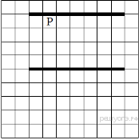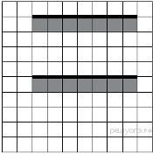

Ко­неч­ное рас­по­ло­же­ние Ро­бо­та может быть про­из­воль­ным. Ал­го­ритм дол­жен ре­шать за­да­чу для про­из­воль­но­го раз­ме­ра поля и лю­бо­го до­пу­сти­мо­го рас­по­ло­же­ния стен внут­ри пря­мо­уголь­но­го поля. При ис­пол­не­нии ал­го­рит­ма Робот не дол­жен раз­ру­шить­ся.

